Анализ работы городского методического объединения
учителей изобразительного искусства и черчения
2009-2010 учебный год
руководитель: Сыч Татьяна Геннадьевна
(МОУ СОШ №3, педагогический стаж 13 лет, в должности руководителя ГМО 3 года)

Тема работы ГМО: «Использование новых информационных технологий в преподавании изобразительного искусства и черчения».

Цель:
- Внедрение информационных технологий в образовательный процесс.
Задачи:
- Работа с одарёнными детьми через научно-исследовательскую деятельность и при подготовке к олимпиаде.
- Разработка электронного учебника по изобразительному искусству, 7-8 класс, программа Б.М. Неменского.
- Разработка положения о городском конкурсе рисунков на 2010-2011 учебный год

Кадровые ресурсы:
Общее количество педагогов | Наличие квалификационной категории |  |  | Количество педагогов, прошедших аттестацию в 2009-2010 уч.г.
Общее количество педагогов | ВКК | 1КК | 2КК | ВКК | 1КК
Количество учителей в ГМО: 22 человека, из них 15 основной состав, 10 преподают второй предмет, один педагог совместитель, всего 15 школ и 1 школа/сад. | 3 | 10 | 5 | 1 | 2

Мероприятия прводимые за 2009-2010 уч.г.:
Название мероприятия | Место проведения | Дата проведения | Ответственный | Количество педагогов ГМО, задействованных в организации и проведении мероприятия
Городская предметная олимпиада | МОУ «СОШ №13» | 27.04.2010 | - Кармадонова Н.В. – представитель ИМЦ  - Администрация МОУ «СОШ №13»  - Сыч Т.Г. – руководитель ГМО | - Экспертная группа (4 человека) – подбор заданий и проверка работ.  - Подготовили учащихся 14 педагогов.
заседание ГМО преподавателей ИЗО и черчения по теме «Организация выставки творческих работ учащихся». | МОУ СОШ №13 | 27.04.2010 | Павловской А.В. МОУ СОШ №13 Зверевой Н.Л. МОУ СОШ №5 | 10 педагогов
Тематика проведения заседаний ГМО:
- Подведение итогов за 2009-2010 уч. год. Анализ создания методического продукта – создание электронного учебника по изобразительному искусству 6 класс по программе Б.М. Неменского. Аттестация педагогических работников. Форма: беседа с обсуждением.
- Организация творческих групп для оптимизации работы ГМО. Выступление преподавателей аттестующихся в 2009-2010 уч. год. Обсуждение электронного учебника по ИЗО, программа Б.М. Неменского на 7-8 класс. Форма: творческая мастерская.
- Предварительный анализ работы педагогов за 2009-2010 уч. г., подбор олимпиадных заданий на 8, 9 классы. Отбор электронных вариантов материалов по программе Б.М. Неменского ИЗО, для формирования методического продукта ГМО.

Методический продукт:
- Электронные материалы и разработки уроков по ИЗО, программа Б.М. Неменского на 7-8 классы.
- Разработано положение городского конкурса рисунков на 2010-2011 учебный год.

Критерии Эффективности организации работы ГМО:
- Прохождение курсов повышения квалификации.
- Показатели успеваемости, качества и обученности у обучающихся.
- Участие в муниципальных, региональных и всероссийских конкурсах, конференциях, симпозиумах и семинарах как обучающихся, так и преподавателей.
- Составление авторской педагогической разработки.
- Работа над созданием методического продукта.
- Участие в олимпиаде.
Каждому педагогу в конце учебного года предлагается сдать отчёт исходя из выше перечисленных пунктов, для составления сводного анализа проведённой работы за учебный год. Разработана рейтинговая таблица.

- Прохождение курсов повышения квалификации. – 7 преподавателей
- Участие в муниципальных, региональных и всероссийских конкурсах, конференциях, симпозиумах и семинарах как обучающихся, так и преподавателей.

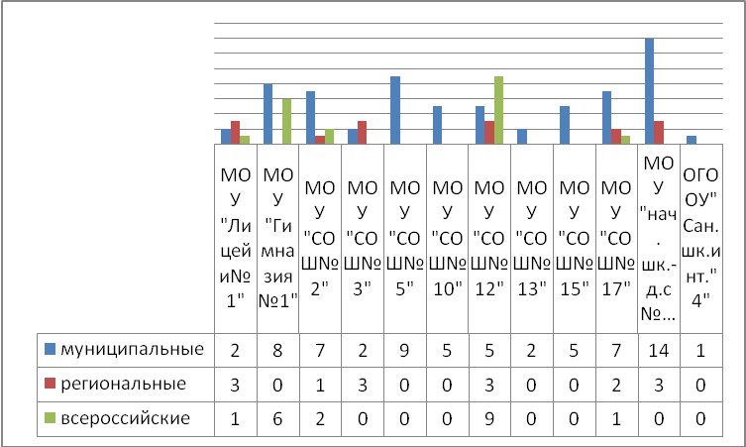
- Составление авторской педагогической разработки – 4 программы.
- Работа над созданием методического продукта – 4 преподавателя
- Участие в олимпиаде.
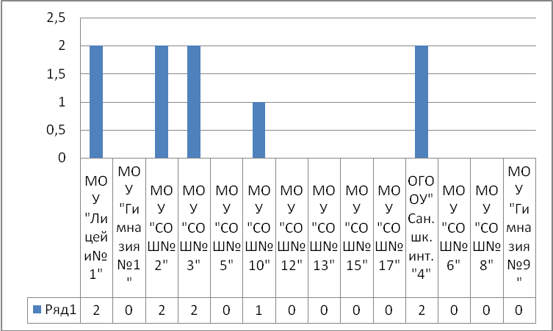
Подробный перечень прилагается в рейтинговых таблицах преподавателей.

Целепологание на 2010-2011 учебный год:
- Организация и проведение городской выставки обучающихся школ города, на основе разработанного положения с защитой работ.
- Внедрение проектного метода для преподавания в 8 классах на уроках изобразительного искусства.

